
Une copropriété à Oullin (Rhône-Alpes - Lyon)
Installation de 380 compteurs d’eau eau chaude et eau froide et 170 Compteurs d’Energie thermiques (CET) avec système de télérelève individuel..

RÉALISATION


Multimat
Adresse
Tel : 01 495 97 97
Mail : contact@multimat.fr
www.multimat.fr


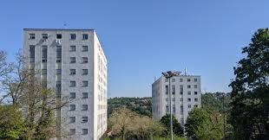
rue Salvador Allendé
69600 Oullins
Contacts
syndic

président du conseil syndical

gardien

Pour en savoir plus sur cette référence,
Vous pouvez prendre contact directement avec notre client
Pose de 450 compteurs
d’eau froide et d’eau chaude
170 logements
immeuble
Entretien et maintenance
pendant toute la durée du contrat
Télérelève Open Metering System
avec relève test de mise en service

